Schule/Schulart:  Sekundarbereich I | Lehrer/in:  Armin Barth, Melanie Dettle, Helmut Limburger, Doris Meyer, Gabriele Schenk | Klasse:  7.Klasse

Unterrichtseinheit/Thema:
Selbstwahrnehmung, Fremdwahrnehmung – eine Annäherung an den Kubismus

Bild Grafik Malerei Architektur Plastik Medien Aktion

Material/technisches Verfahren
Aktionskunst
Bildanalyse
Fotografie
Collage
Aufgabenstellung (Hinführung, bildnerische Mittel, ...)
je Doppelstunde

- Museumsbesuch / Bildbetrachtung → Douglas Gordon „Monster reborn“ (siehe AB)
- Wiederaufnahme Fotosession: Vertiefung → erneute Fotoaufnahme vor neutralem Hintergrund (Adjektive mimisch darstellen und fotografieren. Selbstbeklebung vornehmen und dabei mimischen Ausdruck steigern. Auch fotografisch festhalten)
- Digitale Bildbearbeitung der Fotos: Druck + Reflexion
Hinweise (Weiterführung, Fächerverbindende Aspekte, Projekt, ...)

- Einführung Kubismus: Gegenüberstellung / Gemeinsamkeiten der Porträts am Beispiel von Picasso „Ambroise Vollard“ (1910) → Kunstgeschichtliche Einordnung des Kubismus (z.B. Braques „Violine“, Picasso „Dora Maar“, Picasso „Les Demoiselles d’Avignon“)
- Collage / Verfremdung des eigenen Porträts → Mischen der entstandenen Fotografien
- Reflexion, Präsentation, Ausstellung, Abschlussreflexion unter Einbeziehung der Einführungsbilder
Prozessbezogene Kompetenzen (Schwerpunkte)

Rezeption, Produktion, Reflexion
Inhaltsbezogene Kompetenzen (Teilkompetenznummer)
Bild  3.2.1  Die Schülerinnen und Schüler können  (1) Bilder wahrnehmen und unter Verwendung fachsprachlicher Begriffe umfassend beschreiben  (2) Bilder verbal und nonverbal untersuchen und vergleichen  (3) Bilder charakterisieren, differenziert interpretieren und beurteilen  (4) Bilder in Beziehung zur Produktion und im Wechselspiel mit dem eigenen Tun untersuchen und dabei die enge Verbindung von Erleben und Schaffen erkennen und reflektieren  (5) Bezüge zu stilistischen, kulturellen, historischen und betrachterbezogenen Bedingungen erkennen und begründen  (6) Erlebnisse und Erfahrungen mit Bildern anderen mitteilen und in unterschiedlicher Form darstellen und präsentieren (mündlich, schriftlich, gestalterisch oder performativ)  (7) Orte und Medien für die Auseinandersetzung mit Bildern nutzen (z. B. Museum, Ausstellung, Computer, Internet, Theater) | Fläche, Raum, Zeit  Die Schülerinnen und Schüler können  Medien 3.2.4.1  (1) Bilder (z. B. Fotografie, Animation, Film) gestalten und für verschiedene analoge und digitale Medien weiterverarbeiten  (2) Bilder digital spielerisch und gezielt verfremden  Aktion 3.2.4.2  (2) einen Inhalt in eine Aktion, eine Szene oder ein Spiel umsetzen und dabei Bewegung, Klang und Sprache absichtsvoll einsetzen
Bezüge zu Leitperspektiven

BNE, BO, BTV, MB, VB, PG

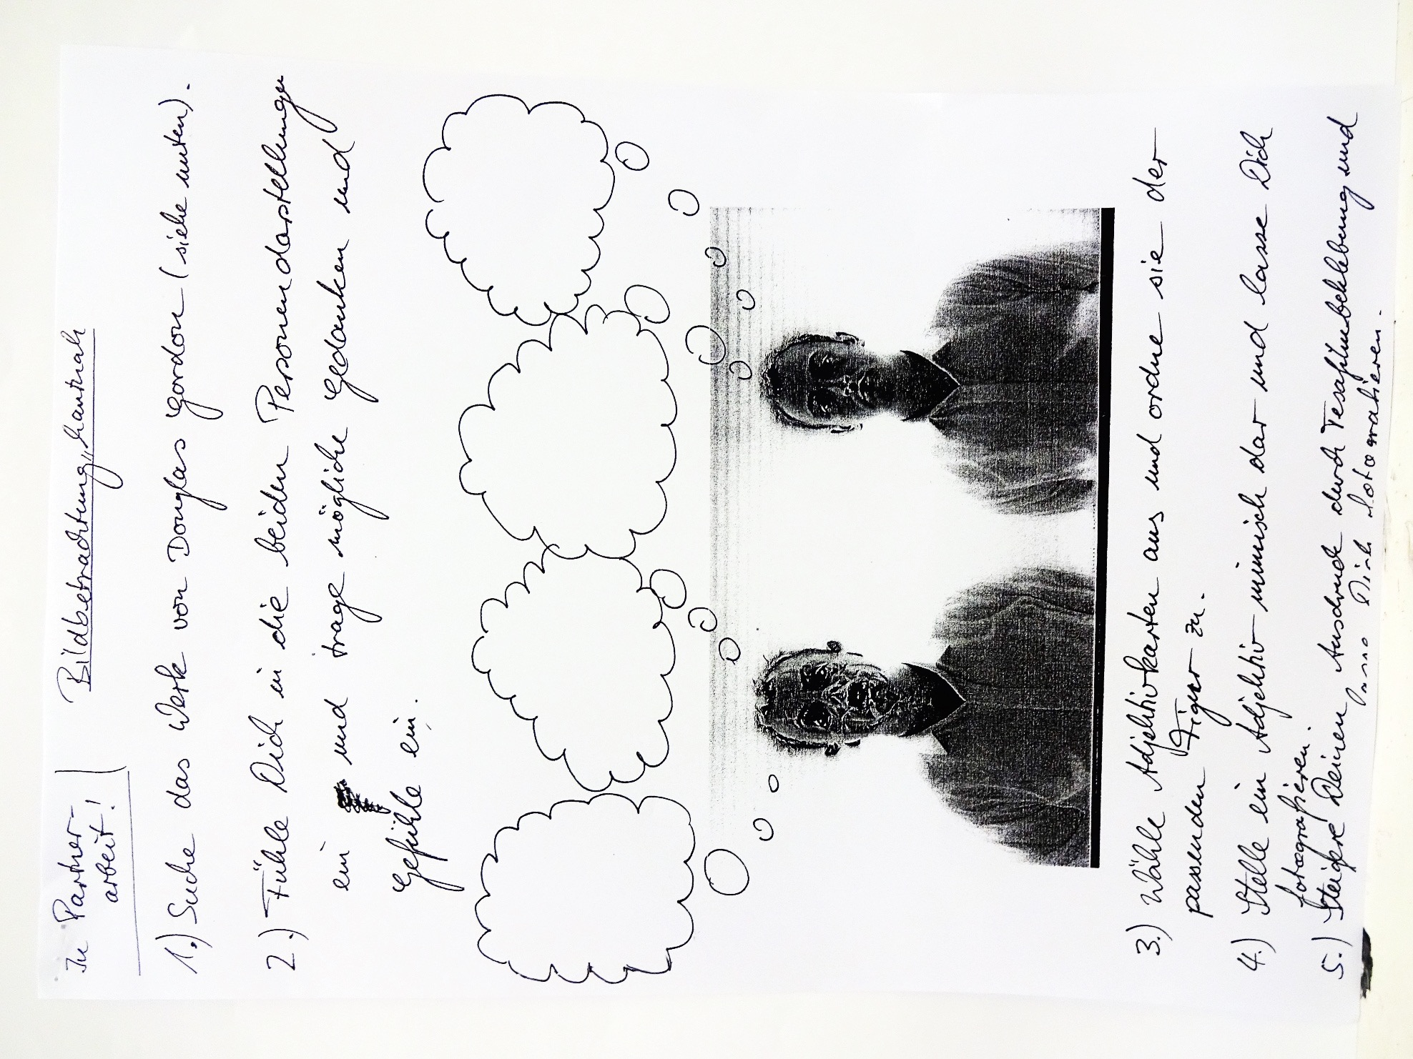

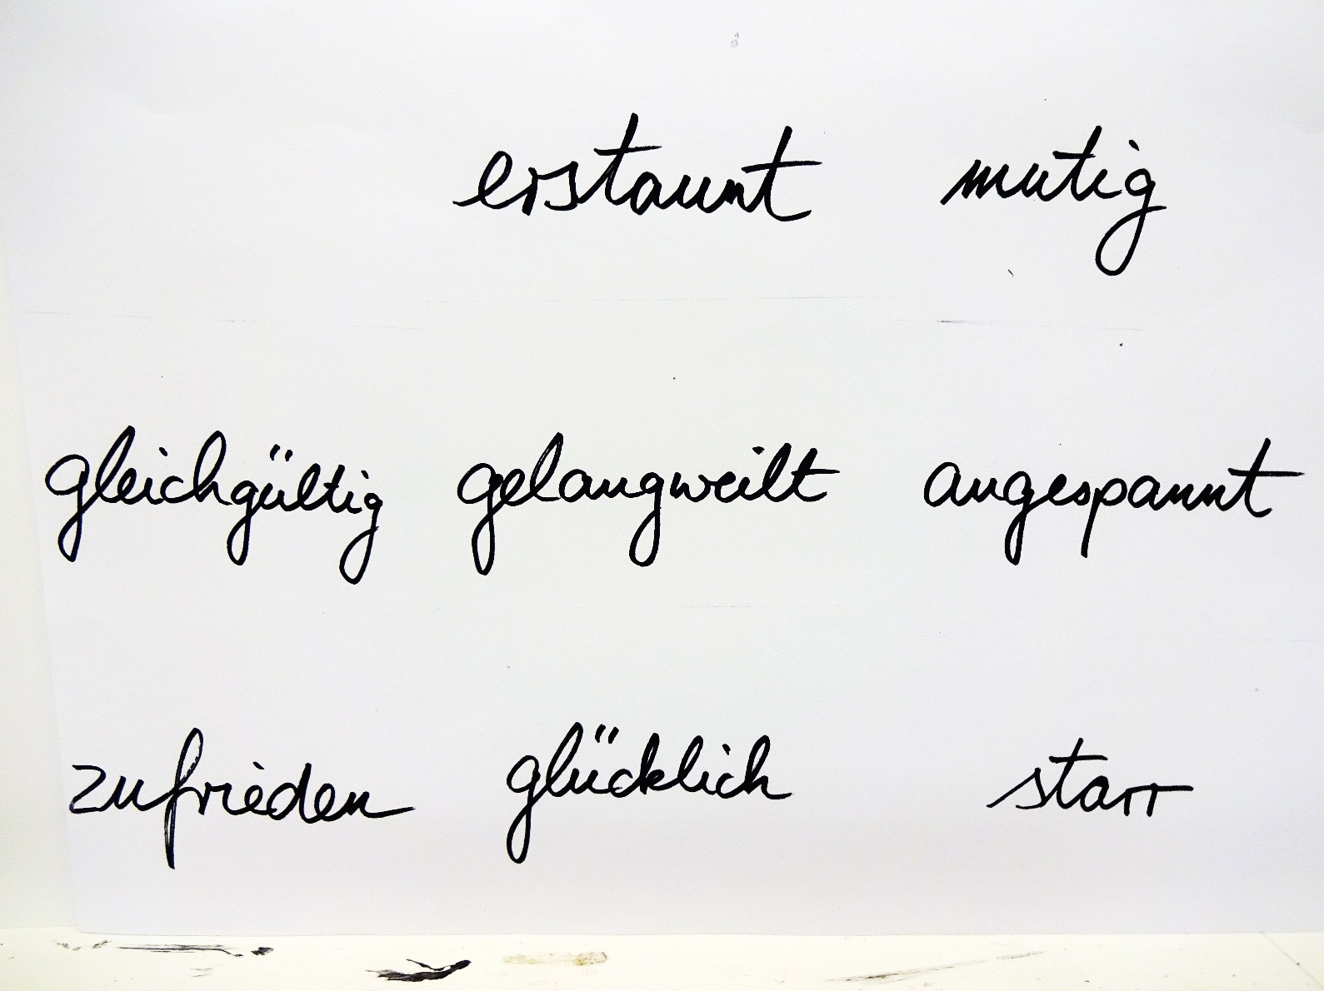

Bildbetrachtung

Douglas Gordon, „Monster Reborn“, 1996 / 2002

Hinweis:

Schautafel zum Bild „Monster Reborn“ von Douglas Gordon

mögliche Ergebnisse:

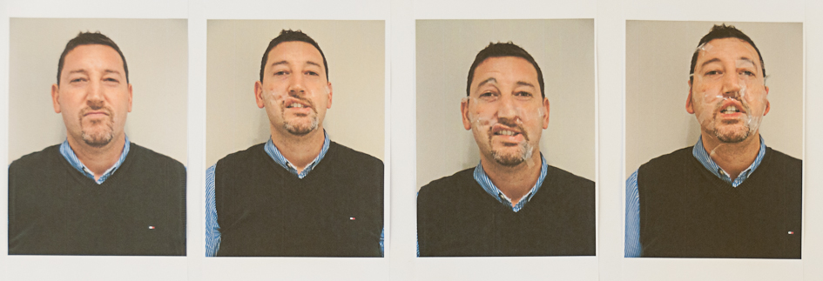

Bildquelle: ZP Sek1 BK

Einführung in den Kubismus:

Vergleichende Bildanalyse mit Picassos „Ambroise Vollard“, 1910

mögliche Ergebnisse:

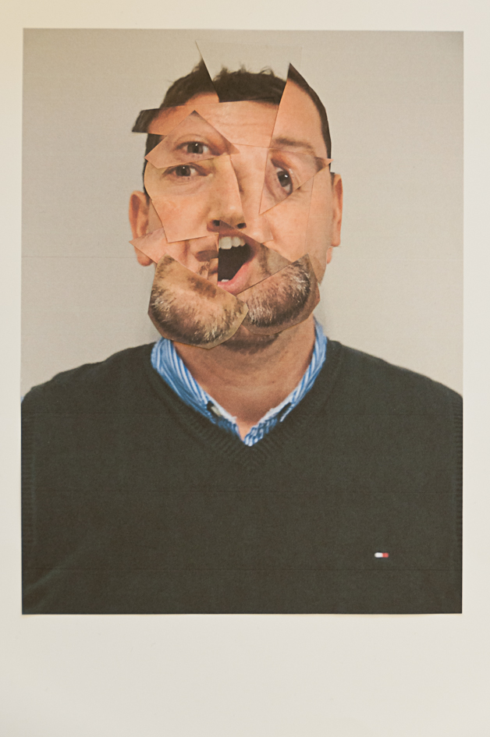

Bildquelle: ZP Sek1 BK

